Хоровое пение как средство формирования личности ребенка

Усатова Татьяна Александровна,
Муниципальное образовательное автономное учреждение дополнительного образования
"Дом детского творчества "Вдохновение" города Кирова (МОАУ ДО ДДТ "Вдохновение" города Кирова)
педагог дополнительного образования

"Хор – это прообраз идеального общества, основанного на едином устремлении и слаженном дыхании, общества, в котором важно услышать другого, прислушаться друг к другу, общества, в котором индивидуальность не подавляется, но раскрывается в полной мере".
Георгий Александрович Струве
В течение восемнадцати лет я работаю в "Образцовом детском коллективе" Школе хорового и эстрадного пения "Весняночка" Дома детского творчества "Вдохновение" г. Кирова. За эти годы я приобрела опыт работы с детьми в сфере дополнительного образования и считаю, что дополнительное образование является деятельностью, которая направлена на выявление и развитие талантов ребенка, усвоение и присвоение им общечеловеческих ценностей, формирование личности и ее гражданской позиции, социализацию и адаптацию в современном обществе. А хоровое пение способствует еще и художественно - эстетическому развитию, вхождению ребенка в мир прекрасного. Хоровое пение – это самый доступный вид музыкальной деятельности, поэтому является актуальным на сегодняшний день. На хоровое отделение принимаются дети с разным уровнем музыкальных способностей без вступительных экзаменов.Моя задача как педагога – пробудить интерес к хоровому пению, влюбить детей в это прекрасное искусство, открыть им волшебный мир музыки.
На занятиях хора развиваются не только музыкальные способности детей (музыкальный слух, вокальные данные, чувство ритма), но и происходит гармоничное развитие личности ребёнка в целом.
На наших занятиях дети приобретают коммуникативные навыки, развивают творческие способности, интеллект, эмоциональную сферу.
Хоровое пение оказывает влияние на укрепление физического и эмоционального здоровья детей (используются элементы дыхательной гимнастики А. Стрельниковой, артикуляционная гимнастика для развития дикции и артикуляции, пальчиковая гимнастика).
Большую роль в воспитании личности ребёнка на занятиях хора играет выбор репертуара. Я, как руководитель хора, стараюсь подобрать разнообразный и интересный репертуар, который соответствует возрастным особенностям детей, выполняет воспитательную функцию и отвечает требованиям программы.
В репертуар я включаю произведения русской и зарубежной классики, где происходит знакомство детей с лучшими образцами мировой музыки (Г. Ф. Гендель "Дигнаре", В. А. Моцарт "Послушай, как звуки хрустально чисты", С. Рахманинов "Слава народу", А. Алябьев "Зимняя дорога", М. Глинка "Попутная песня").
Большое внимание я уделяю изучению истории родного края, обращаясь к произведениям кировских композиторов (Г. Бехтерева "Город мой родной",
А. Дряхлов "Земля, где мы живём, "Полон музыки весь свет", Т. Мурина "Рябинка", "Матерям погибших солдат", Н. Шишова "Памяти деда", обработкам вятских народных песен В. Гребёнкина "На улице гагара да кулик", "Баю, баю, зыбаю").
Обязательно включаю русские народные песни, исполняя которые дети узнают о традициях русской национальной культуры (обработки русских народных песен Г. Бехтеревой "Ах, вы сени, мои сени", "Над полями, да над чистыми", русская народная песня в обработке А. Логинова "Как у дедушки Петра", русская народная песня в обработке С. Смирнова "Заиграй моя волынка").
Большое место в репертуаре занимают песни народов мира, где дети знакомятся с культурой и традициями других стран: австралийская народная песня "Kookaburra" , южноафриканская народная песня, аранжировка С. К. Альбрехта "Siyahamba", негритянский спиричуэл "Evry Time I feel the spirit", австрийская народная песня "Шпевай мо", украинская народная песня в обработке Н. Леонтовича "Щедрик").
Присутствует духовная музыка как основа певческой культуры России (М. Ипполитов – Иванов "Благослови, душе моя, Господа", А. Кастальский "Отче наш", С. Воронин "Богородице Дево, радуйся").
Песни военной, гражданско – патриотической тематики способствуют воспитанию патриотизма, становлению гражданской позиции
(Б. Окуджава, обработка для хора С. Грибкова "До свидания, мальчики",
Э. Колмановский "Хотят ли русские войны", попурри на темы военных песен в обработке Г. Бехтеревой).
Большое значение в репертуаре имеют советские детские песни, посвящённые теме Родины, мира, дружбы, детства, школы
(Е. Крылатов "Крылатые качели", В. Шаинский, обработка для хора С. Грибкова "Голубой вагон", И. Дунаевский "Летите голуби", А. Островский "Пусть всегда будет солнце", В. Шаинский "Вместе весело шагать", Г. Струве "Моя Россия", И. Дунаевский "Песня о весёлом ветре", Ю. Чичков "Сердце вятской земли")
В копилке концертного хора "Весняночка" есть произведения, которые передаются из поколения в поколение и особенно любимы педагогами и детьми. Они звучат на торжественных концертах, посвящённых юбилейным датам коллектива в исполнении хора выпускников (Г. Бехтерева "Город мой родной", Г. Бехтерева "Камыши", Л. Вербицкий, обработка для хора Г. Бехтеревой "Дуэль", русская народная песня в обработке Г. Бехтеревой "Ах, вы сени, мои сени", болгарская народная песня в обработке Г. Димитрова "Посадил полынь я").
Помимо учебной деятельности, учащиеся ведут активную концертную деятельность и участвуют в воспитательных делах школы. Дети участвуют в городских, областных, Российских фестивалях и конкурсах, что способствует развитию творческого потенциала, повышению самооценки ребёнка, формирует у него такие качества, как упорство в достижении цели, стремление повысить уровень исполнительского мастерства. Каждый ребёнок ощущает чувство гордости, внося свой вклад в достижение успеха коллективом.
Одним из направлений деятельности является развитие общей культуры ребёнка. Это практика прослушивания концертов в лучших концертных залах города, экскурсии в музеи, встречи с другими творческими коллективами, которые сплачивают детей, педагогов и родителей. Творческие поездки по городам России способствуют развитию творческих способностей детей, самостоятельности, ответственности, расширению представлений о Родине, жизни, обогащению их нравственного опыта, воспитанию патриотизма, любви к Отечеству, уважения к истории и культуре народа.
В течение нескольких лет хоровые коллективы выходят с концертными программами в клуб ветеранов, Областной реабилитационный центр в рамках проекта "Друг" ДДТ "Вдохновение". Они радуют зрителей своим искусством и дарят много положительных эмоций, незабываемых минут и приятных впечатлений. Такой опыт очень ценен для ребят, потому что учит их доброте, пониманию, толерантности и отзывчивости по отношению ко всем нуждающимся в помощи и поддержке.
Замечательным событием последних лет стало возрождение сводных детских хоров, где юные певцы сливаются в едином творческом порыве, исполняя любимые детские песни всех поколений на праздничных концертах, посвящённых Дню славянской письменности и культуры. Такие мероприятия помогают объединить детей из разных хоровых коллективов и хормейстеров для достижения ещё более высокого уровня исполнительского мастерства, решения актуальных творческих проблем, а также пропаганде хорового искусства в социальной среде. Концертный хор "Весняночка" и младший хор "Веснушки" являются постоянными участниками детских сводных хоровых коллективов города Кирова.
Таким образом, все перечисленные формы работы на хоровом отделении ШХЭП благоприятно влияют на воспитание и развитие личности ребёнка, способствуют его духовному обогащению, раскрытию творческого потенциала, формированию нравственной позиции, определяют и формируют ценностные ориентации и культуру поведения в обществе.

Приложение

Выступление концертного хора "Весняночка" в Концертном зале органной и камерной музыки Вятской филармонии

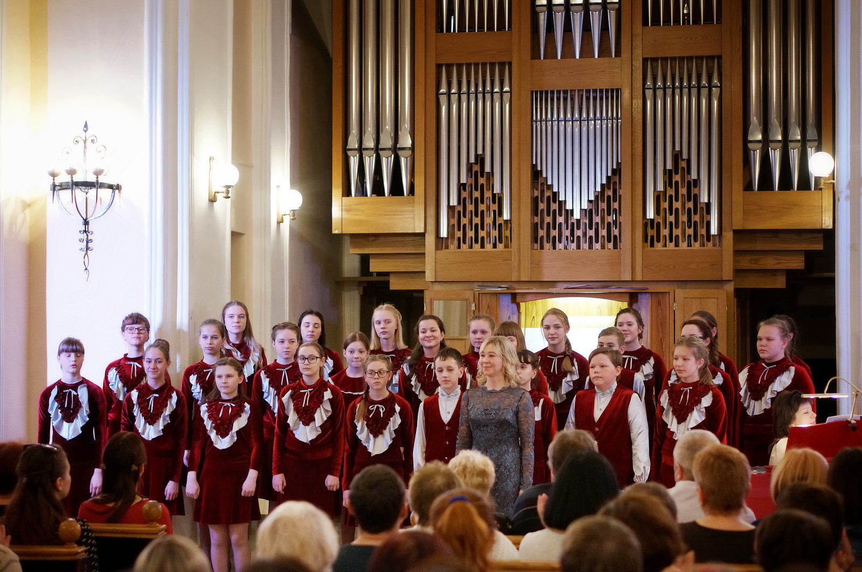

Выступление младшего хора "Веснушки"на городском фестивале городских коллективов "Любимый город на семи холмах"

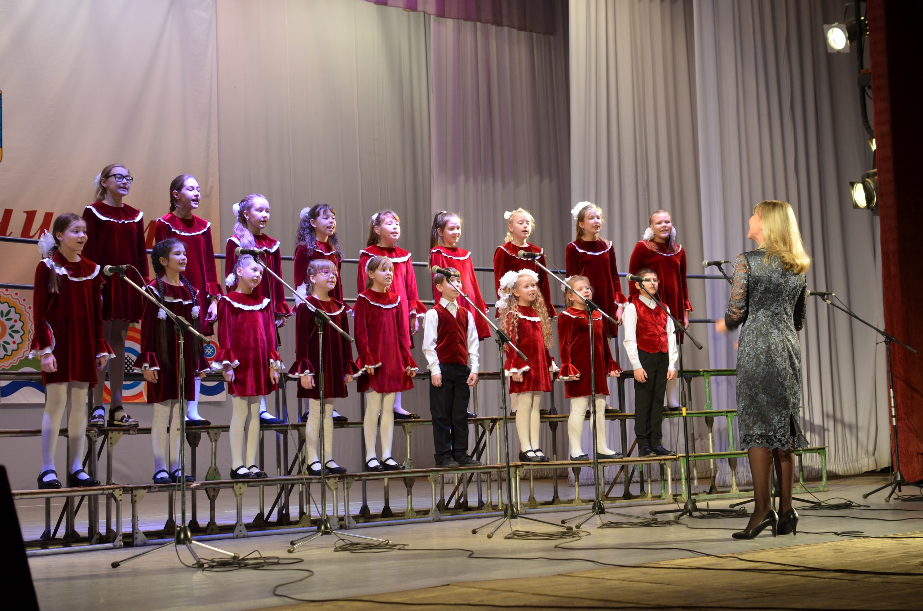

Выступление сводного хора на отчетном концерте школы "Весняночка"
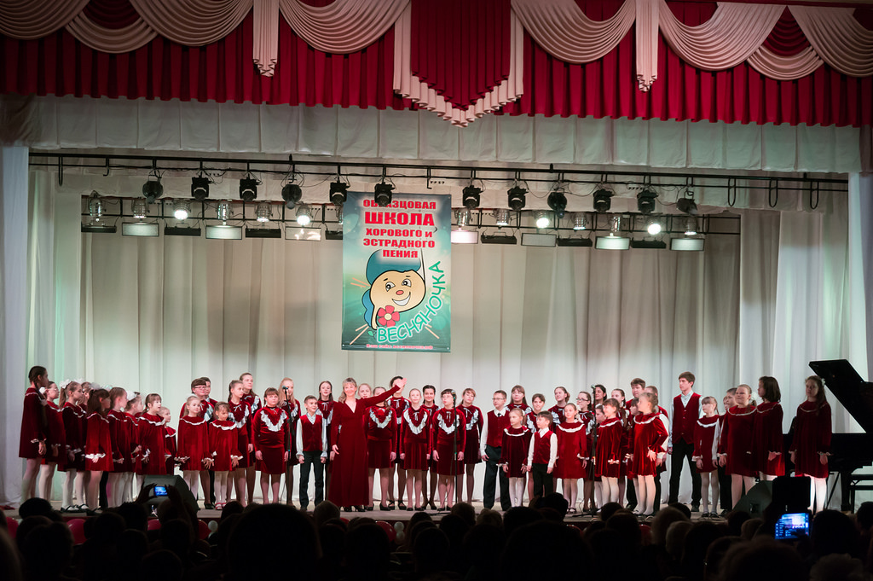

Репертуар концертного хора «Весняночка»

Произведения зарубежной классики:
- Л. Керубини «Весёлый канон»
- Г. Ф. Гендель «Дигнаре»
- В. Моцарт «Послушай, как звуки хрустально чисты»
- В. Моцарт «Dona nobis pacem»
- Л. Ван Бетховен «Менуэт»
Произведения русской классики:
- М. Глинка «Ходит ветер у ворот»
- М. Глинка «Попутная песня»
- С. Рахманинов «Слава народу»
- А. Алябьев «Зимняя дорога»
- А. Бородин «Улетай на крыльях ветра», хор из оперы «Князь Игорь»
Русские народные песни:
- «Ах, вы сени, мои сени» в обработке Г. Бехтеревой
- «Над полями, да над чистыми» в обработке Г. Бехтеревой
- «Как у дедушки Петра» в обработке А. Логинова
- «Заиграй моя волынка» в обработке С. Смирнова
- «Про Фому и про Ерёму», в обработке Л. Сивухина
Песни народов мира:
- Негритянский спиричуэл «Evry Time I feel the spirit»
- Австралийская народная песня «Kookaburra»
- Украинская народная песня «Щедрик» в обработке М. Леонтовича
- Южноафриканская народная песня «Siyahamba», аранжировка С. К. Альбрехта
- Австрийская народная песня «Шпевай мо» в обработке Г. Бехтеревой
- Вятская народная песня «На улице гагара да кулик» в обработке В. Гребёнкина
- Болгарская народная песня «Посадил полынь я» в обработке Г. Димитрова
Русская духовная музыка:
- М. Ипполитов – Иванов «Благослови душе моя, Господа»
- А. Кастальский «Отче наш»
- С. Воронин «Богородице Дево, радуйся»
- Старинная детская песня «Христос воскрес» в обработке И. Анухиной
Произведения современных русских и зарубежных композиторов:
- Л. Денц, слова К. Валькадоса «На качелях»
- Дж. Гершвин «Радость – ритм»
- Б. Куле «Les Avions» из к/ф «Хористы»
- Н. Богословский «Песня старого извозчика», в обработке Г. Бехтеревой
- Л. Вербицкий «Дуэль» обработка для хора Г. Бехтеревой
- С. Смирнов «Счастье приходит с песней»
- Е. Крылатов «Крылатые качели»
- Е. Крылатов «Бьют часы на старой башне», обработка для хора С. Грибкова
- Б.Окуджава «До свидания, мальчики», обработка для хора С. Грибкова
- И. Хрисаниди «Ассоль»
- Л. Марченко «Рождество»

